Obiekt inwestycyjny nr 1- działka

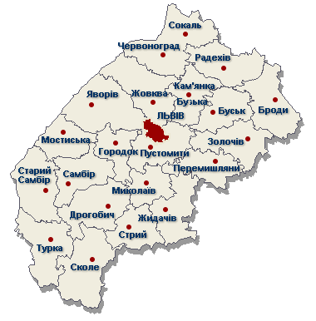 |  | 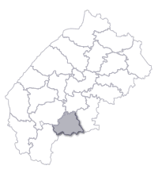
Adres | Powierzchnia | Informacja ogólna | Osoba do kontaktu
ul. Skoliwska 19, m. Stryj | 35126 m² | Możliwość wykorzystania działki pod budowę stacji obsługi i serwisowania autobusów lub pod stację sprzedaży paliw. Warunkiem realizacji inwestycji jest sprzedaż, forma własności komunalna, odległość od linii kolejowej – 0,2 km, odległość od Lwowa – 75 km, odległość od magistrali Kijów –Czop – 0,1 km. | Lilia Hrećko - Naczelnik Stryjskiego Zarządu Zasobów Ziemi  +38 03245 5 23 62  +38 03245 5 90 19  vykonkom@stryi.lv.ukrtel.net

Obiekt inwestycyjny nr 2- działka

 |  | 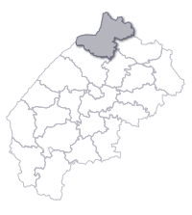
Adres | Powierzchnia | Informacja ogólna | Osoba do kontaktu
ul. Bohdana Chelnyckogo, 8 m. Czerwonograd | 2160 m² | Możliwość wykorzystania działki pod budowę powierzchni do składowania materiałów, magazynów, garaży, na tej działce obecnie jest sad. Warunkiem realizacji inwestycji jest arenda, forma własności: prywatna, odległość od linii kolejowej – 0,35 km, odległość od Lwowa – 70 km, odległość od magistrali Kijów – Rawa Ruska – 50 km, (działka przylega do drogi samochodowej Lwów – Sokal). | Ludmiła Stecyk – Dyrektor Otwartej Spółki Akcyjnej „Czerwonogradzki Zakład Wypieku Chleba”  +38 03249 2 54 41  +38 03245 2 13 74  chervonograd@hlibprom.com.ua

Obiekt inwestycyjny nr 3- działka

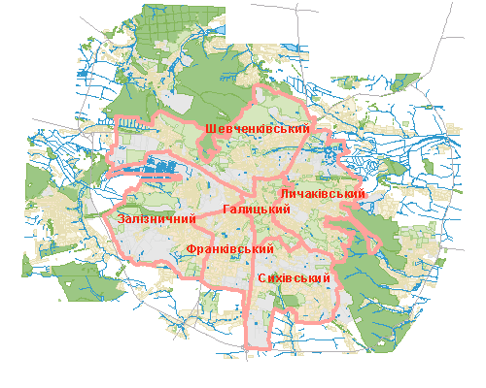
Adres | Powierzchnia | Informacja ogólna | Osoba do kontaktu
ul. Truskawecka , m. Lwów | 8000 m² | Możliwość wykorzystania działki pod budowę, garażu piętrowego, stacji obsługi pojazdów, stacji paliw. Warunkiem realizacji inwestycji jest sprzedaż albo wspólne wykorzystanie, forma własności : kolektywna, odległość od linii kolejowej – 0,5 km. | Wasyl Artym - Naczelnik Stryjskiego Zarządu Zasobów Ziemi  +38 0322 64 58 21

Obiekt inwestycyjny nr 4- działka

 |  | 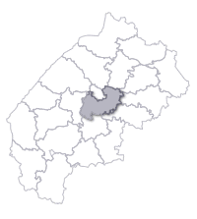
Adres | Powierzchnia | Informacja ogólna | Osoba do kontaktu
Miejscowość Murowane, Rejon Pustomytiwski | 12775 m² | Możliwość wykorzystania działki dla celów przemysłowych Warunkiem realizacji inwestycji jest arenda, forma własności prywatna, odległość od Lwowa – 11 km, odległość od magistrali Kijów –Czop – 0,2 km. | Orysja Semenjuk – Przedstawiciel Zamkniętej Spółki Akcyjnej „Ukraińska Fabryka Dziewiarska” (fabryka jest właścicielem ziemi)  +38 032 241 34 41  +38 032 241 80 50  +38 032 240 44 60

Obiekt inwestycyjny nr 5- działka
Adres | Powierzchnia | Informacja ogólna | Osoba do kontaktu
ul. Kulparkiwska 226a , m. Lwów | 10000 m² | Możliwość wykorzystania działki pod budowę pomieszczeń handlowych, produkcyjnych i biurowych. Warunkiem realizacji inwestycji jest sprzedaż , forma własności : komunalna, odległość od linii kolejowej – 3 km, odległość od magistrali Kijów –Czop – 1 km . | Igor Gumenczuk - Zastępca Naczelnika Zarządu Zasobów Naturalnych i Regulacji Stosunków Ziemskich  +38 032 295 57 21  +38 032 297 57 89

Obiekt inwestycyjny nr 6- pomieszczenia biurowe
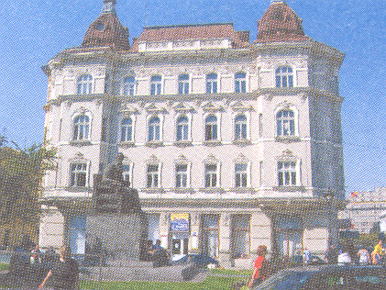
Adres | Powierzchnia | Informacja ogólna | Osoba do kontaktu
Prospekt Szewczenka 28 , m. Lwów | 500 m² / drugie piętro/ 360 m² / trzecie piętro/, 104 m² /czwarte piętro | Możliwość wykorzystania jako pomieszczenia biurowe, mieszkalne., Warunkiem realizacji inwestycji jest arenda , forma własności : prywatna. | Jurij Pawłuń - Właściciel +38 067 593 08 92

Obiekt inwestycyjny nr 7- Żowkiwskij zamek, skrzydło północno zachodnie
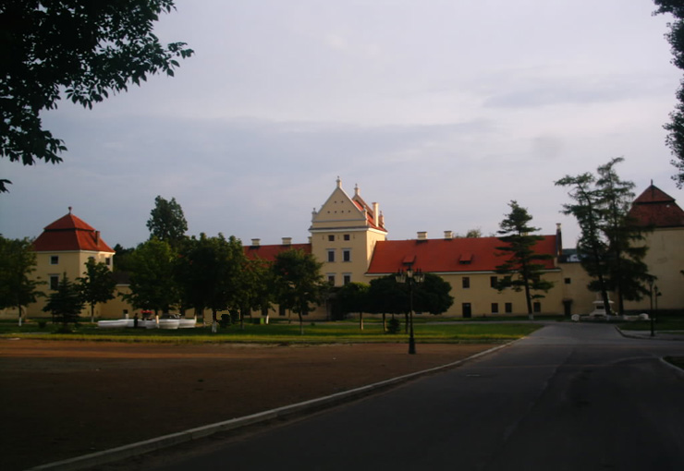 |  |  | 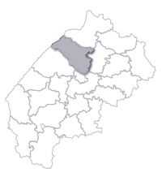
Adres | Powierzchnia | Informacja ogólna | Osoba do kontaktu
Plac Wiczewa 2, miasto Żowkwa | 1350 m² | Możliwość wykorzystania do celów hotelowych. Warunkiem realizacji inwestycji jest arenda na 25 lat, forma własności państwowa, odległość od Lwowa – 25 km, odległość od magistrali Lwów – Warszawa – 1 km. | Mychajło Kubaj – Dyrektor Państwowego Historyczno-Architektonicznego Kompleksu Zabytkowego miasta Żowkwa.  +38 03252 2 25 49  +38 066 713 97 14

Obiekt inwestycyjny nr 8- Otwarta Spółka Akcyjna: „Borysławska Fabryka Butów”

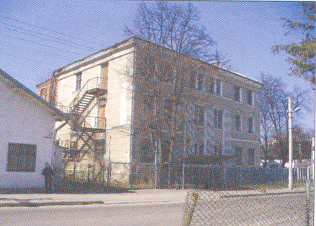 |  |  | 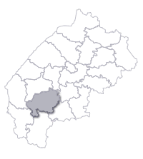
Adres | Powierzchnia | Informacja ogólna | Osoba do kontaktu
ul. Szewczenka 142, miasto Borysław | 4600 m² | Możliwość wykorzystania do celów przemysłowych. Warunkiem realizacji inwestycji jest sprzedaż albo arenda, forma własności kolektywna, odległość od Lwowa – 98 km, odległość od lini kolejowej 1,5 km, odległość od dróg samochodowych Lwów –Użgorod – 35 km, Lwów – Stryj – 30 km. | Bogdan Andruszko – Dyrektor Przedsiębiorstwa: Otwarta Spółka Akcyjna: „Borysławska Fabryka Butów”  +38 03248 5 22 57

Obiekt inwestycyjny nr 9- Hotel Spółka z Ograniczoną Odpowiedzialnością : „Intur”

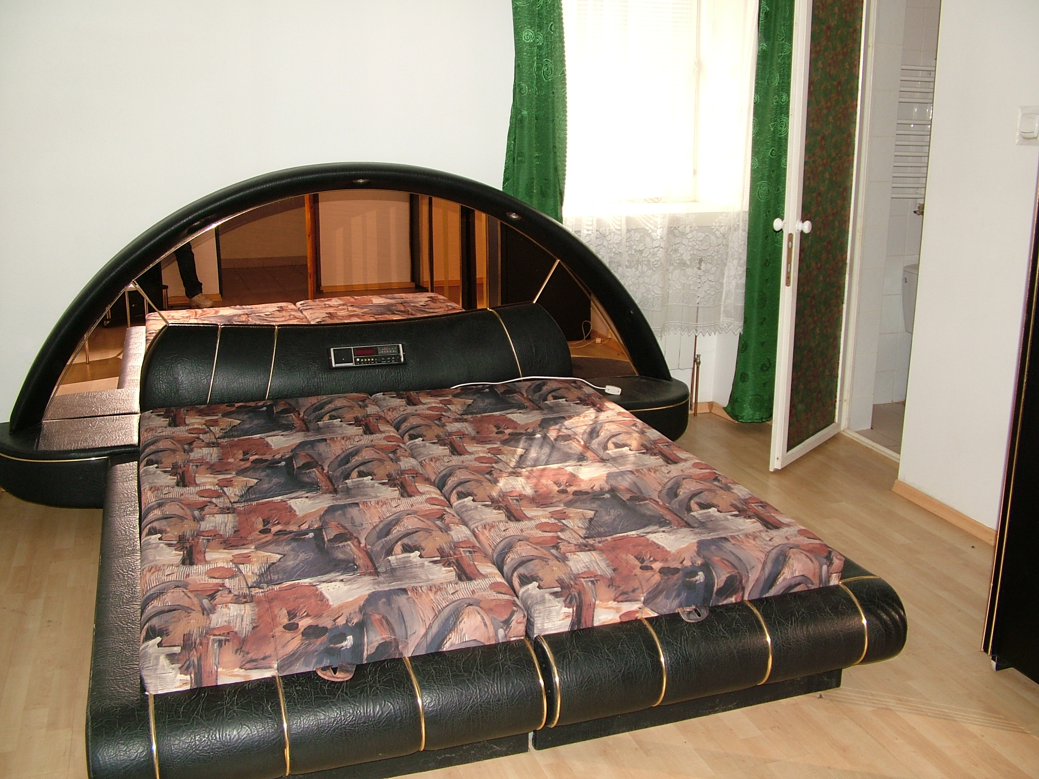 |  |  | 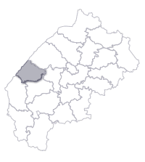
Adres | Powierzchnia | Informacja ogólna | Osoba do kontaktu
Miejscowość: Sudowa Wysznia, Rejon Mostyskyj | 1137 m² | Możliwość wykorzystania do celów hotelowych. Warunkiem realizacji inwestycji jest utworzenie wspólnego przedsiębiorstwa, forma własności kolektywna, odległość od Lwowa – 35 km, odległość od lini kolejowej 7km, leży przy drodze samochodowej Lwów –Szegini. | Jurij Turczyn –Dyrektor Przedsiębiorstwa: Hotel Spółka z Ograniczoną Odpowiedzialnością : „Intur”  +38 03234 3 51 34

Obiekt inwestycyjny nr 10- centrala ciepłowniczo-elektryczna
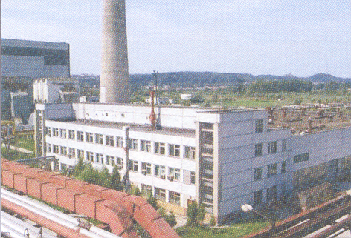
Adres | Powierzchnia | Informacja ogólna | Osoba do kontaktu
Miejscowość Murowane, Rejon Pustomytiwski | 19074 m² | Możliwość wykorzystania obiektu: centrala ciepłowniczo –elektryczna. Warunkiem realizacji inwestycji jest wspólne wykorzystanie, forma własności komunalna, odległość od Lwowa – 12 km, odległość od lini kolejowej 1,2 km. | Igor Marczak – Dyrektor Lwowskiego Miejskiego Przedsiębiorstwa Komunalnego „Lwiwtepłoenergo”  +38 032 267 31 31  lte@base..lte.lviv.ua

